Ремонт дороги начался в Марушкинском
15.08.2017
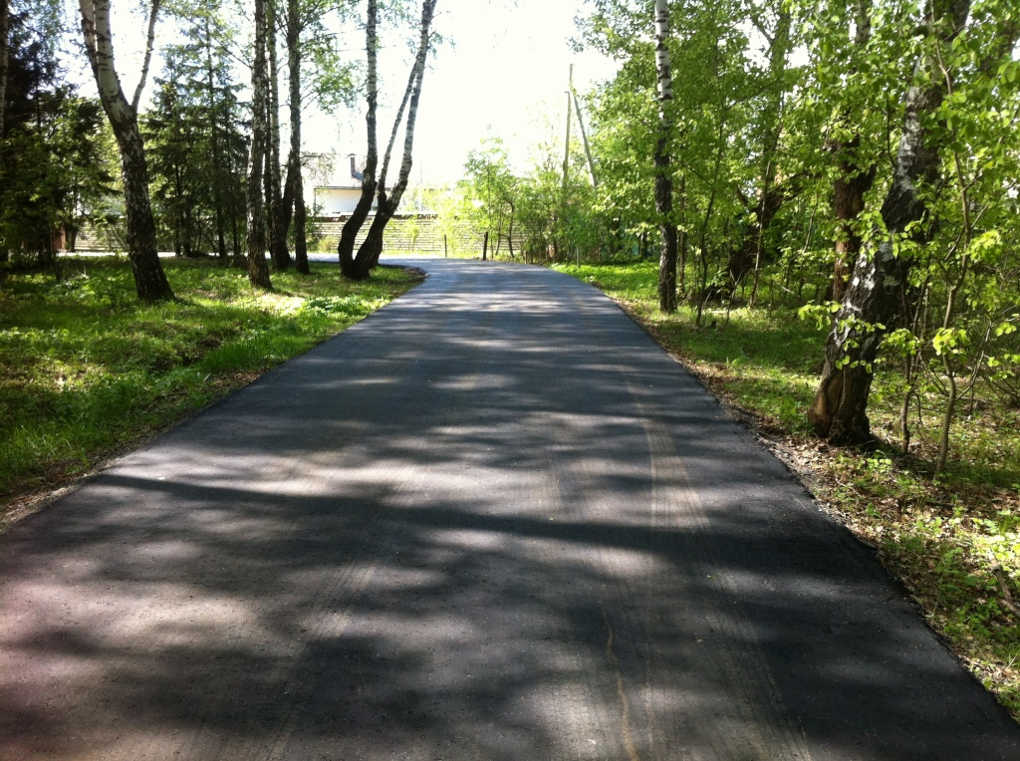
Ремонт дороги начался в Марушкинском. Фото: администрация поселения Марушкинское

На территории поселения Марушкинское стартовали работы по ремонту дорожного полотна в деревне Крекшино. Об этом сообщили в отделе жилищно-коммунального хозяйства и благоустройства местной администрации 14 августа.

Работы по укладке нового износоустойчивого дорожного полотна ведутся на улице Северной — у домов №1, №2 и №3. Всего планируется уложить более трех тысяч квадратных метров асфальтобенного покрытия.

— В этом году во многих деревнях и поселках нашего поселения прошел ремонт дорог. Там, где раньше не было нормальной трассы, теперь лежит качественное покрытие. Выезд и въезд в населенные пункты станет безопаснее, — рассказали в отделе ЖКХиБ Марушкинского.

Сотрудник администрации поселения добавил, что работы по укладке асфальта продолжатся и в следующем году.

Адрес страницы: http://tinao.mos.ru/presscenter/news/detail/6699876.html
Префектура Троицкого и Новомосковского административных округов города Москвы

